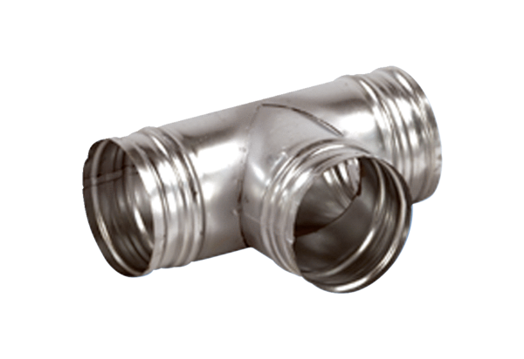90°-os elágazó AB 160-180Csomagolási egység: 1 darabVálaszték: K
Termékszám: 0055.0372Gyártó: MAICO

